景德镇一中2012届高三12月月考
生物试卷
命题人：孙织文 审题人：史新泉
第Ⅰ卷（共50分）
- 选择题：（本题共25小题，每小题只有一个正确答案，每小题2分。）
1．下列关于酶和ATP的叙述不正确的是（ ）
A、RNA聚合酶催化的底物是核糖核苷酸
B、蔗糖酶能使蔗糖水解为一分子葡萄糖，一分子果糖，水解产物均能与斐林试剂反应产生砖
红色沉淀
C、叶绿体和线粒体中均可以产生ATP，并用于物质的运输、细胞的分裂等各种生命活动
D、酶的形成需要消耗ATP，ATP的形成需要酶的催化
2．下列关于生物分子的叙述错误的是（ ）
A、由M个氨基酸构成的一个蛋白质分子，含N条肽链，其中Z条是环状肽链，这个蛋白质分
子完全水解共需要M—Z—N个水分子
B、在小麦细胞中由A、G、T、U四种碱基参与构成的核苷酸的种类有6种
C、质量相同的糖原和脂肪氧化分解所释放的能量是不同的
D、细胞中氨基酸种类和数量相同的蛋白质不一定是同一种蛋白质
3．有关细胞生命历程的说法不正确的是（ ）
A、细胞生长，核糖体的数量增加，物质交换效率增强
B、细胞分化，核遗传物质没有发生改变，但mRNA有变化
C、细胞癌变，细胞膜上的糖蛋白减少，多个基因发生突变
D、细胞凋亡，相关基因表达
4．将酶、抗体、核酸等生物大分子或小分子药物用磷脂制成的微球体包裹后，更容易运输到患病部
位的细胞中，这是因为（ ）
A、生物膜具有选择透过性，能够允许对细胞有益的物质进入
B、磷脂双分子层是生物膜的基本支架，且具有一定的流动性
C、微球体能将生物大分子药物水解成小分子药物
D、生物膜具有半透性，优先让生物大分子物质通过
5．科学家利用“同位素标记法”弄清了许多生理过程，以下有关说法正确的是（ ）
淀粉
水分子
膜外
细胞膜
膜内
A、用标记核苷酸，弄清了分裂期染色体形态和数目的变化规律
B、用标记亮氨酸，分析出分泌蛋白的合成和分泌的途径
C、用标记，探明光合作用中产生的来自于
D、用标记尿嘧啶，研究DNA分子的半保留复制
6．如图是某些物质跨膜运输的图解，下列分析与实际不相符的是（ ）
A、图中跨膜运输情况反映了细胞膜的功能特性
B、细胞之所以能吸收与它的遗传物质的表达有关
C、水分子的移动趋势与细胞内外的浓度差有关
D、若此细胞为动物细胞，则淀粉进入细胞的方式为胞吞
7．下列生命活动和技术中，不发生膜融合的是（ ）
A、神经递质的释放 B、葡萄糖进入红细胞
C、溶酶体清除进入细胞的颗粒物 D、制备杂交瘤细胞
8．下列关于细胞呼吸的叙述，正确的是（ ）
A、细胞呼吸必须在酶的催化下进行 B、人体成熟红细胞不能进行呼吸作用
C、线粒体是进行细胞呼吸的唯一场所 D、叶肉细胞在光照下不进行呼吸作用
9．生物老师买来新鲜的菠菜带领同学们做“绿叶中色素的提取和分离”实验。实验结束时有几位同
学发现自己的滤纸条上色素带已充分展开，但颜色却比其他同学的浅，而滤液细线处仍然有一些
绿色点状的颗粒。出现该现象最可能的原因是（ ）
A、滤纸条没有干燥 B、绿叶研磨不充分
C、滤液的用量不足 D、层析的时间不够
10．用作为金鱼藻光合作用的原料，一段时间后在放射性将出现在（ ）
（1） （2） （3）
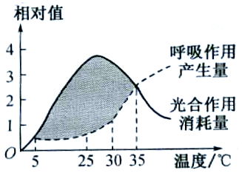
A、（1） B、（1）（2） C、（1）（3） D、（1）（2）（3）
11．农科所技术员研究温度对某蔬菜新品种产量的影响，将实
验结果绘制成如右曲线。据此，提出
以下结论，你认为合理的是（ ）
A、光合作用酶的最适温度高于呼吸作用酶的最适温度
B、光照越强，该蔬菜新品种的产量越高
C、阴影部分表示时蔬菜的净光合速率小于零
D、温室栽培该蔬菜时温度最好控制在 动加强，
有利于个体的生长发育
12．某生物的染色体组成如图A，现有每条染色体的DNA双链都被标记的该生物的体细胞，如
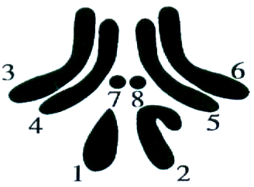
果把该细胞放在含的培养基中培养，使其连续分裂，那么将会在第几次细胞分裂中出现“每
图A
个细胞的中期和后期都有8条被标记的染色体”的情况（ ）
A、第一次 B、第二次
C、第三次 D、第四次

13．上图A是果蝇细胞的染色体组成示意图，以下说法正确的是（ ）
（1）染色体1、3、5、7组成果蝇的一个染色体组
（2）染色体3、6之间的交换属于基因重组
（3）控制果蝇红眼或白眼的基因位于2号染色体上
（4）果蝇单倍体基因组可由1、2、3、6、7的DNA分子组成
A、（1） （2） B、（2） （4） C、（1） （2） （4） D、（1） （4）
14．右下图为某二倍体高等动物的一个精原细胞，若该细胞在减数分裂过程中仅仅是与没有分
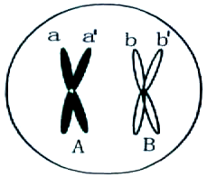
开，则形成的正常精细胞与异常精细胞的比值为（ ）
A、 B、
C、 D、
15．下列关于人类遗传病的叙述，正确的是（ ）
A、一个家族仅一代人中出现过的疾病不是遗传病
B、一个家族几代人中都出现过的疾病是遗传病
C、携带遗传病基因的个体会患遗传病
D、不携带遗传病基因的个体可能会患遗传病
16．S型肺炎双球菌菌株是人类肺炎和小鼠败血症的病原体，而R型菌株却无致病性。下列有关叙
述正确的是（ ）
A、S型菌进入人体后可刺激效应B细胞使细胞中某些基因选择性表达
B、S型菌与R型菌的结构不同是由于遗传病物质有差异的缘故
C、肺炎双球菌利用人体细胞的核糖体合成蛋白质
D、高温处理过的S型菌蛋白质因变性而不能与双缩脲试剂发生紫色反应
17．人体内环境稳态是机体进行正常生活活动的必要条件。神经—体液—免疫调节网络是机体维持稳态的主要调节机制。下列相关的叙述中，正确的有（ ）
①血液、组织液和淋巴共同构成了机体内细胞生活的直接环境
②神经调节的基本方式是反射，完成发射的结构基础是神经元
③激素是通过体液的传输，作用于靶细胞或靶器官的信息分子，激素可以持续起作用
④抗毒素、抗生素和干扰素等人体免疫系统分泌的物质在免疫调节中具有重要作用
A、2个 B、3个 C、1个 D、0个
18．据了解，野生扬子鳄种群的雌、雄比例一般稳定在左右，这样的性别比是由孵化时的温度所决定的。繁殖季节雄性扬子鳄发出“轰轰”的声音，雌性扬子鳄则根据声音大小选择巢穴位置。当声音大时，雌鳄选择将巢穴筑于山凹浓荫潮湿温度较低处，则产生较多的雌鳄。以上事实说明生态系统中信息传递（ ）
A、能够调节生物种间关系，以维持生态系统的稳定
B、维持生物体正常生命活动，调节生物内环境的稳态
C、影响生物种群的繁衍，维持种群数量的稳定
D、对生物进行自然选择，促进生物进化
19．育种方法有杂交育种、单倍体育种、诱变育种、多倍体育种、基因工程育种等，下面对这五种育种的说法正确的是（ ）
A、杂交水稻和白菜——甘蓝两者育种的原理相同
B、单倍体育种过程中只能用秋水仙素处理幼苗
C、基因工程育种是在细胞水平上进行操作的育种方法
D、三倍体无子西瓜的培育成功的原理是染色体变异
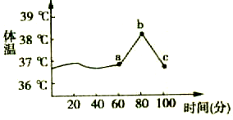
20．如图表示某人的体温变化曲线，导致段和段
体温变化的事件最可能是（ ）
A、发热和寒颤
B、提高环境温度和寒颤
C、寒颤和出汗减少
D、剧烈运动和出汗增加
21．将某种植物置于浓度适宜、水分充足的环境中，温度分别保持在、、和
下，改变光照强度，测定的吸收速率，得到图1所示的结果。处理图1中有关数据得到图2、
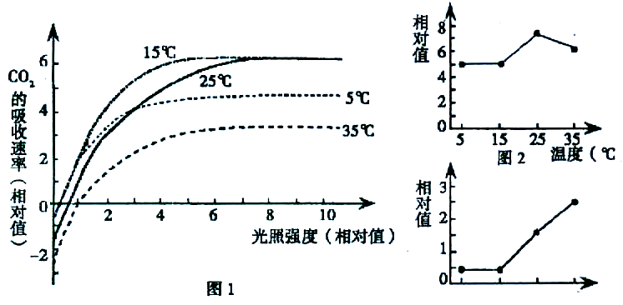
图3.下列叙述不正确的是（ ）
5
15
25
35
图3 温度（

A、温度改变植物的光补偿点可能发生变化
B、当光强大于7时，比条件下植物的有机物的合成速率大
C、图2表示在—下该植物最大光合作用速率的变化
D、图3表示在—下该植物呼吸作用速率的变化
22．免疫系统是由免疫器官、免疫细胞和免疫活性物质组成的。有关免疫的理解错误的是（ ）
A、参与特异性免疫和非特异性免疫的细胞和物质不完全相同
B、免疫调节是机体维持稳态的重要机制
C、清楚体内的衰老、破损或异常细胞是免疫系统的重要功能之一
D、免疫活性物质都是由免疫细胞产生的

23．下列有关种群或群落的说法，正确的是（ ）
A、群落有空间结构，种群没有空间特征
B、在裸岩演替为森林的过程中，土壤中的有机物逐渐减少
C、种群密度能准确反映种群量变化趋势
D、群落的物种组成是区别不同群落的重要特征
24．下列有关生物群落和生态系统的叙述，正确的是（ ）
A、用样方法调查群落中小动物类群丰富度
B、裸岩上群落演替顺序：裸岩——地衣——草本——灌木——苔藓——森林
C、生态系统中的生产者一定是自养生物
D、生态系统自我调节能力的基础是正反馈调节
25．下列有关几种化合物的叙述正确的是（ ）
A、转运RNA、抗体、酶、载体蛋白发挥相应作用后，不能继续发挥作用的是抗体
B、叶绿体内的4中色素中叶绿素含量最多，呈蓝绿色
C、在人体内，激素和神经递质不会再同一个细胞中产生
D、垂体细胞膜上的某受体蛋白可同时识别促甲状腺激素和甲状腺激素
第Ⅱ卷（共50分）
二、填空题（共50分）
26．Ⅰ：秋天来临之际，许多植物的叶片会变红。为了探究枫叶变红的原因，某校生物课外活动小
组的同学们对同一植株上的正常绿叶和红叶各若干片进行了色素的提取与分离，用纸层析法得到了两种叶片色素分离的滤纸条。请回答：
（1）滤液中色素的分离原理：叶绿体中的色素在层析液中的溶解度不同，随层析液在滤纸条上的 不同，从而将它们分离开。
（2）若该组同学的实验假设是叶片变红与叶片叶绿体中的胡萝卜素含量增加有关。你认为同学们应着重观察和比较滤纸条中的第 条色素带（从上到下），原因是 .
（3）若同学们比较结果发现，除绿色的色素带变窄甚至缺失外，其他色素带的宽窄没有改变。你认为该种叶片变红最可能的原因与叶片细胞内 中的色素有关，实验中未检出的原因是 .
Ⅱ：甘薯和马铃薯都富含淀粉，但甘薯吃起来比马铃薯甜，为探究其原因，某兴趣小组以甘薯和马铃薯块茎为材料，在不同温度、其他条件相同的情况下处理后，测定还原糖含量，结果表明马铃薯不含还原糖，甘薯的还原糖含量见下表：
处理温度 | 0 | 10 | 20 | 30 | 40 | 50 | 60 | 70 | 80 | 90
甘薯还原糖  含量 | 22.1 | 23.3 | 25.8 | 37.6 | 40.5 | 47.4 | 54.7 | 68.9 | 45.3 | 28.6
（1）由表可见，温度为时甘薯还原糖含量最高，这是因为 .
（2）马铃薯不含还原糖的原因是 .
（3）马铃薯不含还原糖，但吃起来略带甜味，这是由于 的作用，食用马铃薯后消化分解成的葡萄糖，被小肠上皮细胞吸收后发生的代谢变化是
和 .
27．下图1表示绿色植物叶肉细胞部分结构中的某些生命活动过程，①—⑦代表各种物质。图2表示该植物叶片${\text{CO}}_{2}$吸收量随光照强度的变化曲线，图3表示该植物某叶肉细胞在光照强度分别为$a、b、c$时，单位时间内叶肉细胞${\text{CO}}_{2}$释放量和叶绿体$O_{2}$产生总量的变化。据图回答下列问题。
（1）卡尔文用同位素标记法追踪碳元素在光合作用过程中的运行；在供给植物${\text{CO}}_{2}$后的$\text{60}s$内，相隔不同时间取样，杀死细胞并以层析法分析细胞代谢产物，通过研究发现$7s$后的代谢产物中有多达12种产物含有放射性，而$5s$内的代谢产物大多集中在一种物质上，该物质最可能是 （填图1中序号）
（2）若该绿色植物长时间处于黑暗状态时，则图1中①$→$②$→$①的循环 （能/不能）进行，原因是 .
（3）当光照强度处于图2中的D点时，图1中⑥的去向有 .
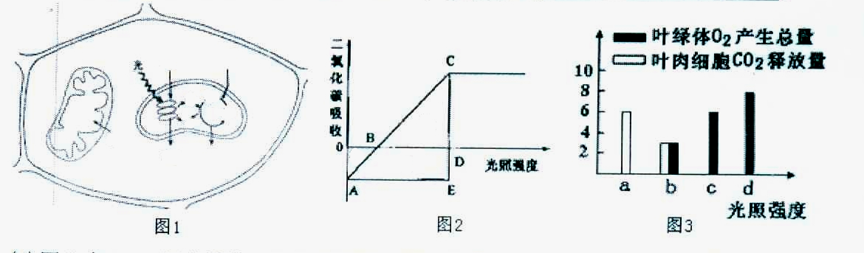
②
④
⑤
⑦
①
③
S₁
S₂
S₃
⑥

（4）图2 中0—D间此幼苗呼吸作用消耗的有机物量为 ，光合作用有机物的净积累量为 .（用$S_{1}、S_{2}、S_{3}$表示）
（5）若图2为植物${\text{25}}^{0}C$时${\text{CO}}_{2}$吸收量随光照强度的变化曲线。已知该植物光合作用和呼吸作用的最适温度分别为${\text{25}}^{0}C$和${\text{30}}^{0}C$，请在图中画出${\text{30}}^{0}C$时（原光照强度和${\text{CO}}_{2}$浓度不变）相应的${\text{CO}}_{2}$吸收量随光照强度的变化曲线（要求在曲线上标明与图中A、B、C三点对应的$a、b、c$三个点的位置）.
（6）图3中光照强度为$c$时，光反应产生的并能够为碳反应所利用的能源物质是 ，图3中光照强度为$b$时，该叶肉细胞光合作用速率 （填<、=、>）呼吸作用速率，光照强度为$c$时，单位时间内该叶肉细胞从周围吸收 单位${\text{CO}}_{2}$.
28．右图为某生物的性染色体简图：X和Y染色体有一部分是同源的（图中Ⅰ片段），该部分基因
互为等位：另一部分是非同源的（图中的Ⅱ—1、Ⅱ—2片段），该部分基因不互为等位。
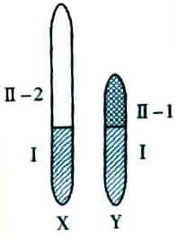
（1）对果蝇基因组进行研究时，应对 条染色体进行测序。
人类的血友病基因位于右图中的 片段。
（2）失散多年的堂兄弟（同一祖父）分别在台湾和大陆，
若从DNA分子水平上鉴别这一关系，最可靠的DNA
分子来源是 .
A、常染色体 B、X染色体 C、Y染色体 D、线粒体
（3）科学家研究黑腹果蝇时发现，刚毛基因（B）对截刚毛基因（b）为完全显性。现有各种纯种果蝇若干，清利用一次杂交实验来推断这对等位基因是位于X、Y染色体上的同源区段还是仅位于X染色体上，完成推断过程。
推理过程：
a．实验方法：首先选用纯种黑腹果蝇作亲本进行杂交，雌雄两亲本的表现型依次为
和 .
b．预测结果：若子代雄果蝇表现为 ，则此对等位基因位于X、Y染色体上的同源区段。若子代雄果蝇表现为 ，则此对等位基因位于X染色体上.
（4）现有若干纯合的雌雄果蝇（雌雄果蝇均有显性与隐性性状），已知控制某性状的基因可能位于常染色体上或X、Y染色体的同源区段（Ⅰ区段），清补充下列实验方案以确定该基因的位置。
实验方案：
选取若干对表现型分别为 的果蝇作为亲本进行杂交，子代（$F_{1}$）中无论雌雄均为显性；在选取$F_{1}$中雌、雄个体相互交配，观察其后代表现型。
结果预测及结论：
①若 ，则该基因位于常染色体上；
②若 ，则该基因位于X、Y染色体的同源区段.
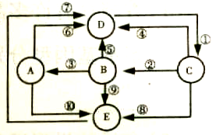
29．Ⅰ、全球气候变暖主要与碳循环平衡被破坏有关。如图是某生态系
统中碳循环模式图，据图回答下列问题：
（1）在这个生态系统中， （用图中字母）表
示共同构成生物群落，他们种类越多，生态系统的
抵抗力就越高.
（2）碳循环的平衡是由于 与 的
速率相同（用图中数字序号表示）.
（3）参与过程⑦的主要生物类群除了细菌和真菌外，还有一些生活在土壤中的小动物，若要调查研究后者类群的丰富度，常用 进行采集、调查的方法.
（4）若图中数字序号表示能量的流动途径，则次级消费者粪便里的能量应该归入
（填序号）来计算，一般情况下，② ③+⑤（填“>”、“=”、“<”）.
Ⅱ、糖药病的形成有多种原因。右图所示①、②、③表示由三种
机体免疫异常引起的糖药病，请据图回答下列问题：
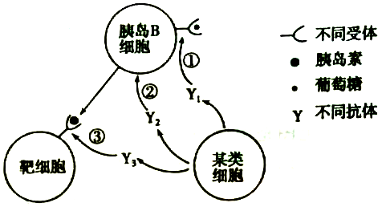
（1）图中由 产生的抗体$Y_{1}$与胰岛
B细胞上的受体结合，导致胰岛B细胞
对葡萄糖的敏感度降低， 的
分泌量减少，血糖浓度升高；图中②所
示的患病机理是 ，
导致胰岛素的分泌减少，血糖浓度升高；图中抗体$Y_{3}$与 结合，
使胰岛素不能发挥作用，从而使血糖浓度升高.
（2）从免疫角度的分析，上述三种糖药病都属于 病.
（3）已知下丘脑发出的神经直接作用于胰岛B细胞，调节血糖饿含量，则血糖平衡调节的机制为 调节.
30．下图示是转基因生物的培育过程，下表中列出了几种限制酶识别序列及其切割位点，含目的的
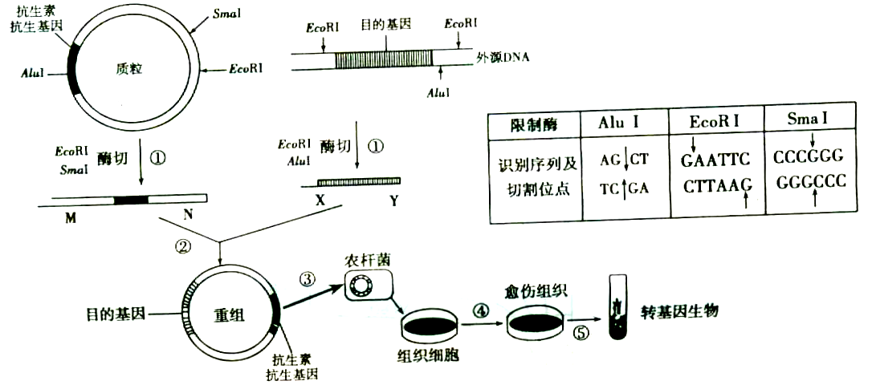
基因的DNA和质粒上的箭头表示相关限制酶的酶切位点。请回答下列问题：

（1）用图中的质粒和外源DNA构建重组质粒，不能只使用A$\text{lu}$Ⅰ切割，原因是 .
（2）如图所示，分别用相应的限制酶切割质粒和外源DNA后，再用DNA连接酶进行连接构
建重组质粒时，目的基因的X端可与质粒的 端连接，Y端可与质粒的 端
连接.
（3）对图中的重组质粒进行酶切，假设所用的酶切可将识别位点完全切开，采用$\text{EcoR}$Ⅰ和$\text{Sma}$Ⅰ酶切，得到 种DNA片段.
（4）①~⑤中存在碱基互补配对的是 .
（5）目的基因导入受体细胞后，首先要检测转基因生物 上是否插入了目的基因，这是目的基因能否在真核生物中稳定遗传的关键。检测方法是 ，所用探针是 。最后，还需检测目的基因是否翻译成蛋白质，检测方法是 ，此方法中从好转基因生物中提取出的蛋白质相当于 .

景德镇一中2012届高三12月月考
生物试卷答案
一、选择题
题号 | 1 | 2 | 3 | 4 | 5 | 6 | 7 | 8 | 9 | 10 | 11 | 12 | 13
选项 | C | A | A | B | B | D | B | A | B | D | D | B | D
题号 | 14 | 15 | 16 | 17 | 18 | 19 | 20 | 21 | 22 | 23 | 24 | 25
选项 | B | D | B | D | C | D | D | C | D | D | C | A
二、填空题
26．Ⅰ（1）扩散速度 （2）一， 胡萝卜素在层析液中溶解度最大
（3）液泡， 液泡中的色素是水溶性的，不溶于有机溶剂
Ⅱ（1）还原糖的产生是酶作用的结果，温为时是酶的最适温度
（2）不含淀粉酶
（3）唾液淀粉酶 氧化分解为、及释放能量；合成糖原、转化成非糖物质
27．（1）② （2）不能 没有光反应提供的ATP和暗反应不能进行
（3）扩散到线粒体和外界 （4）
B
C
A

28．（1）5 Ⅱ—2 （2）C
（3）：截刚毛、刚毛 ：刚毛、截刚毛
（4）雌性个体为隐性，雄性个体为显性（或雌性为显性、雄性为隐性）
①若雌雄中均有显性和隐性两种性状
②雄性个体分为显，雌性个体表现为显和隐两种性状（或雌性个人体分为显，雄性个体中表现为显、隐两种性状）
29．Ⅰ（1）A、B、C、E （2）①与④⑤⑥⑦ （3）取样器 （4）② >
Ⅱ（1）浆细胞 浆细胞产生的抗体Y₂直接作用于胰岛B细胞靶细胞上的胰岛素受体
（2）自身免疫 （3）神经一体液调节
30．（1）AluⅠ会破坏质粒的标记基因，也不能将目的基因从外源DNA上切割下来
（2）M、N （3）1 （4）②、④、⑤
（5）染色体DNA、DNA分子杂交法 同位素标记的目的基因抗原一抗体杂交法、抗原

